ADVERTENCIA
Todas las personas que usen este equipo deben leer, entender y seguir las instrucciones. Su incumplimiento puede causar lesiones graves o la muerte. No utilice este equipo si no ha sido debidamente entrenado.

Los productos de seguridad LINK TECH ofrecen una amplia variedad de eslingas de posicionamiento. Este manual de instrucciones del usuario cubre todas las eslingas SIN absorbedor
Tabla 1: Referencias Eslingas de posicionamiento y restricción (sin amortiguación) LINK TECH
ESLINGAS DE POSICIONAMIENTO Y RESTRICCIÓN ANSI359.3 – 2019
LT35F | LT35R-DE | LT36RC-DE | LT37R | LT37R-C | LT75F-DE | LT76FC-DE | LT77F | LT77R-DE
LT35FC-DE | LT36F | LT36R-DE | LT37RC-DE | LT37R-DEC | LT75R | LT76F-DE | LT77FC-DE | LT77F-C
LT35F-DE | LT36FC-DE | LT37F | LT37R-DE | LT38 | LT75RC-DE | LT76R | LT77F-DE | LT77F-DEC
LT35R | LT36F-DE | LT37FC-DE | LT37F-C | LT75F | LT75R-DE | LT76RC-DE | LT77R | LT77R-C
LT35RC-DE | LT36R | LT37F-DE | LT37F-DEC | LT75FC-DE | LT76F | LT76R-DE | LT77RC-DE | LT77R-DEC

Requisitos generales, advertencias y limitaciones
Requisitos generales,
La organización de usuarios deberá conservar las instrucciones del fabricante y facilitar la disponibilidad para todos los usuarios. Es muy importante que los usuarios de este tipo de equipo reciban la capacitación e instrucción adecuadas, incluidos los procedimientos detallados para el uso seguro de estos equipos en su aplicación al trabajo. ANSI/ASSE Z359.2, requisitos mínimos para un programa administrado de protección contra caídas, establece los lineamientos y requisitos para el programa administrado de protección contra caídas del empleador, que incluye las políticas, los deberes y la capacitación; los procedimientos de protección contra caídas; la eliminación y el control de los riesgos de caídas; los procedimientos de rescate; las investigaciones de incidentes; y la evaluación de la efectividad del programa.
Siempre se deben tomar las precauciones adecuadas para eliminar de la zona de trabajo cualquier obstrucción, escombros, materiales u otros riesgos reconocidos que podrían causar lesiones o interferir en el funcionamiento del sistema. Compruebe siempre que no haya obstrucciones debajo del área de trabajo para asegurarse de que el trayecto posible de caída esté libre.
Deje un espacio de caída libre adecuado debajo de la superficie de trabajo. Para minimizar la posibilidad de desenganche accidental, una persona competente deberá garantizar la compatibilidad del sistema. Todo el equipo debe ser inspeccionado antes de cada uso de acuerdo con las instrucciones del fabricante.
Además, una persona competente, que no sea el usuario, debe inspeccionar el equipo de forma regular y por lo menos una vez al año. Cualquier producto que presente deformaciones, desgaste inusual o deterioro debe ser inmediatamente descartado de manera que se evite su uso posterior accidental. Cualquier equipo sujeto a una caída debe ser retirado de servicio. La persona/el usuario autorizado deberá tener un plan de rescate y los medios a su alcance para aplicarlo cuando utilice este equipo.
Advertencias y limitaciones
Advertencias,
El equipo no debe ser alterado de ninguna manera. Las reparaciones deben ser realizadas únicamente por el fabricante o personas o entidades autorizadas por escrito por el fabricante. Nunca utilice el equipo de protección contra caídas para fines distintos de aquellos para los que fue diseñado. No utilice una eslinga sin amortiguación para la detención de caída. El equipo no debe estar expuesto a productos químicos, al calor, las llamas u otras condiciones ambientales que pueden producir un efecto perjudicial. El poliéster debe utilizarse en ciertos ambientes químicos o ácidos. Es necesario proteger todo el material sintético de la escoria, las chispas, las llamas u otras fuentes de calor. En estas aplicaciones se recomienda el uso de materiales resistentes al calor. No permita que el equipo entre en contacto con cualquier cosa que pueda dañarlo, incluidos, entre otras, superficies afiladas, abrasivas, ásperas o de alta temperatura; fuentes de calor; peligros eléctricos o maquinaria en movimiento, exposición a radiación UV. No exponga el equipo a peligros para los que no está diseñado para soportar. Consulte con fabricante en caso de duda. Nunca quite las etiquetas del producto, que incluyen advertencias e información importante para la persona/el usuario autorizado.
Los productos LINK TECH están fabricados para usarse con componentes aprobados por LINK TECH. La sustitución o reemplazo de dichos componentes con combinaciones no aprobadas de componentes o subsistemas, puede afectar o interferir en el funcionamiento seguro de cada componente y poner en peligro la compatibilidad dentro del sistema; lo cual puede provocar lesiones graves o la muerte.
Capacidad,
La capacidad máxima, incluidos el peso corporal, la ropa y las herramientas es de 310 libras (140,6,4 kg)*a menos que se haya etiquetado otra cosa. *Para el cumplimiento de OSHA 1926.502 (d (16): Si el sistema es utilizado por un empleado cuyo peso corporal combinado con el de la herramienta se encuentra por encima de las 310 libras (140,6 kg), entonces el empleador debe modificar adecuadamente los criterios y protocolos para proporcionar una protección adecuada para estas cargas más pesadas; de lo contrario, se considerará que el sistema no cumple con los requisitos de OSHA 1926.502(d)(16).
El rango de capacidad de ANSI es de 130 a 310 libras (59 a 140,6 kg).
Ganchos ACERO 5.000 LBS - 22,2 kN Hebillas ACERO 4.000 LBS - 17.79 kN
Ajustadores ACERO 4.000 LBS - 17.79 kN Correas POLIESTER 9.000 LBS – 40.043 kN

Poliéster: Absorbe muy poca agua, por lo tanto, tiene buenas propiedades dieléctricas, tiene muy buena resistencia a la radiación ultravioleta, funde a 250º C. La resistencia a los ácidos es aceptable en concentraciones no superiores al 80%, sin embargo, la resistencia a las soluciones alcalinas (sosa, cal, productos de limpieza, etc.) es muy mala, pudiendo llegar a disolver las fibras poco a poco. La resistencia a aceites de hidrocarburos y a disolventes orgánicos normales es buena. Los fenoles concentrados son muy dañinos.
Uso
Para aplicación es de posicionamiento y restricción, conecte cualquiera de los extremos de la eslinga de soga, tela o cable metálico al anillo D del arnés o cinturón con el gancho de cierre instantáneo. Conecte el otro extremo libre de la eslinga al anclaje o conector del anclaje. Compruebe siempre que el gancho de cierre o el muelle del conector estén completamente cerrados y trabados. No debe existir peligro de caídas dentro de la zona de trabajo cuando se utiliza una eslinga de posicionamiento y restricción.
La Restricción contra caídas es un área de protección contra caídas dedicada a restringir al usuario del sistema de una manera que restrinja su acceso al peligro de caída en una forma que no pueda ser objeto de una caída. Un típico Sistema de restricción contra caídas consta de un anclaje, un arnés de cuerpo completo y una ESLINGA de sujeción.
El Posicionamiento del trabajo es un área de protección contra caídas dedicada a permitir que el usuario trabaje sobre una superficie vertical a través de un ensamblaje de posicionamiento, y restringe la exposición del usuario a una caída de no más de dos pies (0,6 m). Los ensamblajes típicos de posicionamiento consisten en un gancho de refuerzo grande y una longitud de cadena, cuerda, cable o correa con un gancho doble de cierre instantáneo en cualquiera de los extremos. Estos ganchos de cierre instantáneo se conectan a los anillos en "D" en las caderas o en la cintura del arnés de cuerpo completo del usuario, con el gancho de refuerzo conectado a la estructura en la cual el usuario está trabajando. Nunca debe utilizarse un sistema ESLINGA con amortiguador para el posicionamiento del trabajo, ni se debe conectar a un anillo en "D" colocado a un lado o en la cadera de un arnés de cuerpo completo. Sin embargo, mientras esté conectado para el posicionamiento del trabajo, el usuario siempre debe tener una ESLINGA con amortiguador acoplado al anillo en "D" de la parte trasera de su arnés de cuerpo completo y atado a la estructura en la cual se está posicionando como un dispositivo de respaldo.
Algunas eslingas cuentan con un adaptador de longitud (consulte Identificación de componentes), lo que permite al usuario aumentar o disminuir la longitud de la eslinga dentro de un rango especificado.

Inspección: ANSI Z359.1-2007 y ANSI a10.32-2004 (así como la osha 1910.66 y osha 1926.502) requieren específicamente que el usuario inspeccione TODOS los equipos de protección contra caídas ANTES DE CADA USO para asegurar un correcto funcionamiento y garantizar que el equipo se encuentra en buen estado. No hacerlo puede ocasionar lesiones graves o la muerte.
LINK TECH requiere que se tomen las siguientes medidas de INPECCIÓN antes de cualquier utilización de la Eslinga: Compruebe las cintas al nivel de los ganchos de enganche, de las hebillas de regulación y de las costuras de seguridad. Vigile los cortes, desgastes y daños debidos al uso, al calor, a los productos químicos, etc. Atención a los hilos cortados. Compruebe que los ganchos conectores funcionen correctamente. La abertura del conector (sujetador) debe apoyarse dentro del ojal sin trabarse y no debe estar deformada ni obstruida. El resorte de la abertura deberá ejercer una fuerza suficiente como para cerrarla firmemente. El mecanismo de bloqueo de la abertura debe impedir que esta se abra una vez cerrada. Es admisible lubricar los ganchos de cierre y los mosquetones si es necesario. Si la ESLINGA no logra pasar la inspección en cualquiera de estos puntos, o si hay alguna duda en cuanto a si está en buenas condiciones de funcionamiento, retírelo inmediatamente de servicio. INSPECCIÓN SEMESTRAL OBLIGATORIA: ANSI z359.1-2007 requiere que todo equipo de protección contra caídas debe ser inspeccionado por una persona competente distinta al usuario por lo menos una vez al año. Nota: Los entornos severos, el uso prolongado y otras condiciones extremas de trabajo pueden reducir la vida útil del la ESLINGA. LINK TECH RECOMIENDA FIRMEMENTE QUE TODO EQUIPO DE PROTECCIÓN CONTRA CAÍDAS DEBE SER INSPECCIONADO POR UNA PERSONA COMPETENTE DISTINTA AL USUARIO POR LO MENOS UNA VEZ CADA SEIS MESES. - VER Registro de inspección anexo
NO INTENTE REPARAR O MODIFICAR ESTA ESLINGA O CUALQUIERA DE SUS COMPONENTES. Dichos intentos anularán la garantía y pueden ocasionar lesiones graves o la muerte. Si su ESLINGA CON AMORTIGUADOR necesita reparación o si existe alguna preocupación acerca de su condición, devuélvalo a su lugar de compra para fijar una inspección y/o reparación a través de un centro de servicio autorizado. Para más detalles, comuníquese con LINK TECH
Mantenimiento y almacenamiento: Mantener la ESLINGA limpia y libre de contaminantes incrementará considerablemente la vida útil y garantizará que la ESLINGA tenga una buena condición de funcionamiento. Elimine toda la suciedad de la superficie con una esponja humedecida sólo con agua. Estruje la esponja para dejarla seca. Sumerja la esponja en una solución suave de agua y jabón o detergente comercial. Forme una capa espesa de espuma con un movimiento enérgico de vaivén. Luego seque con un paño limpio. Deje colgando libremente la pieza para secarla, lejos de un calor o vapor excesivos, y sin dejarla expuesta a la luz solar por períodos de tiempo prolongados.
Indemnizaciones: Este producto ha sido probado en cuanto a defectos. El fabricante se compromete únicamente a reemplazar la cantidad de producto que se comprueba defectuoso ó la devolución del dinero a precio de compra.
Limite de responsabilidad: El fabricante no se hace responsable por daños directos, indirectos o incidentales o consecuentes derivados del uso indebido, negligencia, estricta responsabilidad o cualquier otra teoría legal. Las anteriores responsabilidades no podrán ser cambiadas excepto mediante algún acuerdo escrito.
Etiquetas y marcas: Las mostradas a continuación deben estar presentes en el producto y deben estar legibles. Si no lo están, retire el producto de servicio.

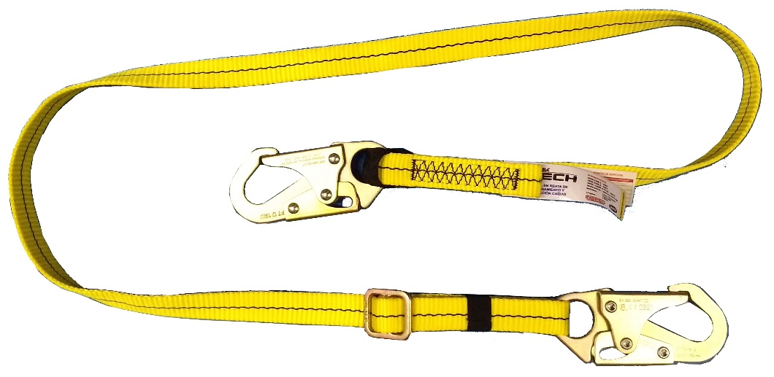
ETIQUETAS

ANSI359.3 2019
KM 2.5 Vía Siberia, Portos Sabana 80 bodega 91, Cota, 250017 COLOMBIA
Teléfono: (1) 8773 773 - WWW.LT.COM.CO

ANSI359.3 2019
KM 2.5 Vía Siberia, Portos Sabana 80 bodega 91, Cota, 250017 COLOMBIA
Teléfono: (1) 8773 773 - WWW.LT.COM.CO

